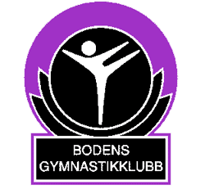

Bodens Gymnastikklubb

Årsberättelse 2024

Organisationsnummer 898500-3900
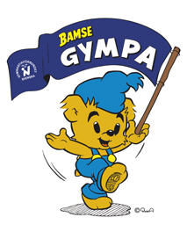
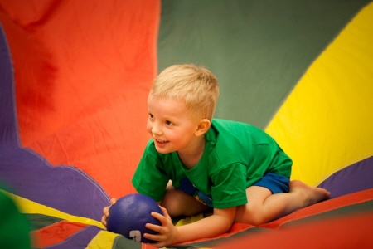
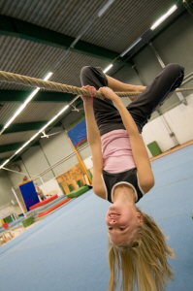
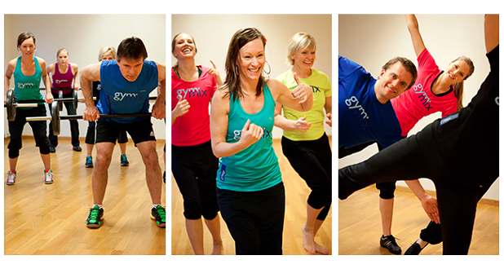
Innehållsförteckning
Föredragningslista 2
Verksamhetsberättelse 2024 Styrelsen 3
Verksamhetsberättelse 2024 Gymmix gruppträning 5
Verksamhetsberättelse 2024 Barn- och ungdom 6
Resultatrapport 2024-01-01—2024-12-31 7
Balansrapport 2024-01-01 - 2024-12-31…………………………………………………………………………………………… 7
Revisionsberättelse ……………………………………………………………………………………………………………………………8
Styrelsens förslag till avgifter………………………………………………………………………………………………………………9
Verksamhetsplan 2025……………………………………………………………………………………………………………………..10
Budgetförslag 2025…………………………………………………………………………………………………………………………..12
Inkommande motioner ……………………………………………………………………………………………………………………13
Val …………………………………………………………………………………………………………………………………………………..14
Slutord från ordförande ……………………………………………………………………………………………………..……………15

Föredragningslista
Mötets öppnande
Fastställande av röstlängd för mötet.
Val av ordförande och sekreterare för mötet.
Val av protokolljusterare och rösträknare.
Fråga om mötet har utlysts på rätt sätt.
Fastställande av föredragningslista.
Styrelsens verksamhetsberättelse med årsredovisning för det senaste året.
Revisorernas berättelse över styrelsens förvaltning
Fråga om ansvarsfrihet för styrelsen för den tidrevisionen avser.
Fastställande av medlemsavgifter.
Fastställande av verksamhetsplan samt behandling av budget kommande året.
Behandling av styrelsens förslag och inkomna motioner.
Val
- föreningens ordförande, ett år
- halva antalet övriga ledamöter i styrelsen, två år
- en till tre suppleanter (ersättare) i styrelsen, ett år
- en revisor, ett år
- tre ledamöter i valberedningen, ett år, en utses till ordförande
- ombud till möten där föreningen har rätt att vara representerad genom ombud.
Övriga frågor:

Mötets avslutande

Verksamhetsberättelse 2024 Styrelsen
Vår förening har en bra organisation med fantastiska ledare, hjälpledare, passvärdar och andra engagerade medlemmar. Vi har ett brett och varierat utbud inom Gymmix gruppträning, och bedriver även gymnastik för de mindre barnen.

Verksamhetsidé
Bedriva träning i alla former, för alla åldrar med mottot ”Träning för alla”.
Vi bedriver barngymnastik och Gymmix gruppträning.
Vi vill bedriva gymnastik som utvecklar människor positivt och vi vill att vår verksamhet i alla led ständigt ska förbättras till form och innehåll. Till oss är alla välkomna!

Värdegrund
Glädje och gemenskap: Vi skapar gemenskap och stärker självkänslan tillsammans genom lek- och rörelseglädje för alla åldrar.
Engagemang: Vi skapar möjligheter för alla att vara med genom ett stort och varierat utbud nära dig.
Kvalitet: Vi skapar kvalitet och trygghet genom välutbildade ledare i en säkerhetscertifierad förening.

Vision
Bra – bättre – bäst, träning för alla!

Styrelsen
Ordförande: Katrin Sjögren
Sekreterare: Ulla Larsson, ledamot
Kassör: Ann-Britt Stenberg
Hall- och materialansvarig: Carola Gabrielsson, ledamot
Kommitteéansvarig Gymmix: Margareta Eriksson
Kommitteéansvarig Barn: Emelie Selström
Övriga styrelseledamöter: Paula Jakobsson
Suppleant: Leif Lundström, Inger Lindblom
Revisor: Peter Backlund
Valberedning: Lena Englund, Lena Joneland, Marie-Louice Magnusson

Sammanträden/träffar
- Årsmöte för 2023 genomfördes 17 mars 2024
- Styrelsen har haft 6 st. protokollförda styrelsemöten under 2024.
- Styrelsens har haft en arbetsdag i april

Finansiering
Föreningens främsta inkomstkälla är medlems- och träningsavgifter, men även det statliga och kommunala aktivitetsstödet (LOK) för barn och ungdomar mellan 7–25 år. Aktivitetsstödens syfte är att ekonomiska stödja föreningsdriven barn- och ungdomsidrott.

Medlemmar
Totalt under hela året var det 374 st. (420) unika medlemmar, 312 st. (348) kvinnor och 62 st. (72) män. Inom parentes föregående år. VT 294 st. och HT 268 st.
Ledarrekrytering
Annonserar på hemsidan, personlig rekrytering i grupperna. Vi frågar även föräldrar om de kan tänka sig bli ledare/hjälpledare när de anmäler sina barn till våra barn- och ungdomsgrupper.

Marknadsföring och information till medlemmar
Vid nyheter eller evenemang annonserar vi i Annonstidningen Boden Guiden samt publicering på hemsidan och Facebook. För att nå ut med information till våra medlemmar och ledare m.m. använder vi medlemsregistret, SportAdmin, där kan vi kommunicera både via e-post och sms.

Lokaler
Gymmix gruppträning sker till största del i motionshallen på Hildursborg, men det finns även pass i Sävast och Harads.
Barnverksamheten har haft sina träningar i Fagernäs- Svartbjörnsbyns-, Harads, Mårängsskolans gymnastikhall. Samt även en grupp på Hildursborg.

Verksamhetsberättelse 2024 Gymmix gruppträning

Medlemmar
Under året hade vi totalt 195 st. (261) unika aktiva medlemmar, 180 kvinnliga och 15 manliga (243 st. kvinnliga resp. 18 st. manliga).
Under VT 2024 hade vi totalt 151 deltagare varav 103 gymmix, 47 gymmix senior, 1 gymmix ungdom. Under HT 2024 var antalet deltagare totalt 140 varav 95 gymmix och 44 gymmix senior, 1 gymmix ungdom. Majoriteten av deltagare har varit kvinnor, 15 män VT och 10 män HT.

Ledare och passvärdar
Under 2024 har vi haft totalt 17 st. duktiga och inspirerande ledare (alla kvinnor) samt 8 st. uppskattade passvärdar som tillsammans genomfört årets gruppträning.

Träningsutbud 2024
Vår verksamhet har erbjudits centralt på Hildursborg, i Sävast, i Harads och i Svartlå. Vi har haft gruppträningspass veckans alla dagar. Många gympapass med olika intensitet. Vi har erbjudit allt från lättare pass som MåBra gympa, Kom igång och Medelgympa balans/rörlighet, samt medelpass som Gladgympa och Powergympa, det sistnämnda något tyngre och lite mer ansträngande. Ett tuffare Energigympapass erbjöds under HT vilket ersatte Vårterminens Step och styrka. Under våren kunde vi erbjuda ett Medelpass i Svartlå men tyvärr inte under hösten. Under VT erbjöds också Vattenfys i Harads. Vi har också haft två Cirkelfys pass, ett i Sävast och ett på Hildursborg, samt Fredagsfys (intervallträning) där vi tränar styrka och kondition med både den egna kroppsvikten och med redskap, alla efter egna förutsättningar.
I vårt utbud har vi också haft flera dansinspirerande pass som Pilates & Moves, Zumba, Dancefitness och Latin Fusion. Oriental fitness nytt pass från hösten. Gymmix yoga med träning av rörlighet, balans och styrka och mentalt fokus samt avslappning av erbjöds VT sen tyvärr uppehåll uHT.Sommargympan på Kvarnängen har genomförts som sedvanligt på måndagar. Vi har också erbjudit några Julgympapass.

Utbildning
Utbudet av utbildningar och inspirationsdagar har varit mycket begränsat såväl lokalt/regionalt i Svenska Gymnastikförbundets/norras regi. Detta har inneburit att få ledare har haft möjlighet att få inspiration eller gå utbildningar även detta år. Tre ledare deltog i en Träningshelg i Storforsen i höstas och två ledare har gått nästa steg för gruppträning efter baskursen. På grund av bristen på inspirationsdagar från svenska/norra anordnade vi därför en lokal inspirationsdag i Luleå i april tillsammans med Luleå Korpen, Luleågymnasterna och Avans SK. De olika föreningarna bidrog med ledare som höll korta pass samt ledare som var deltagare. Väldigt roligt och uppskattat! Sju ledare åkte i maj på den sedan tidigare planerade inspirationsresan till Mallorca respektive Rhodos där en del av kostnaden finansierades av klubben (2023 års budget) men huvudparten av deltagarna själva.

Inköp av material
En ny musikanläggning har köpts till Hildursborg pga en del problem med den gamla. Den gamla används nu för Sommargympan och som reserv. Kompletterande inköp av bollar och gummiband har gjorts. Det har också köpts torkpapper, medan förrådet av desinfektionssprit har räckt till för att kunna bedriva en säker träning i avseende på smittspridning

Aktiviteter/träffar
Planerings och avstämningsträffar för ledare och passvärdar har genomförts vid tre tillfällen under året.

Verksamhetsberättelse 2024 Barn- och ungdom

Medlemmar
Under vårterminen hade vi 106 st. (87). aktiva barn
Under höstterminen hade vi 85 st. (136) aktiva barn
Totalt medlemmar 135 st. 93 flickor och 42 pojkar (163 st. 109 flickor och 54 pojkar)

Ledare och hjälpledare
Under 2024 har vi haft totalt 18 st. duktiga och engagerande barnledare och hjälpledare som genomfört årets träning.

Grupper 2024
Vi startade våren med sju barngrupper i åldern 2–10 år.
Träningarna för de yngre barnen innehåller grundformerna, springa, hoppa, krypa, åla och rulla. Även balansövningar tränas. De äldre barnen tränar förutom grundformerna mer gymnastikinriktade övningar. Barngrupperna leker lekar som innebär sammarbetsövningar, följa instruktioner, regler och uppmärksamhet.

Utbildning
En ledare har genomgått Baskursen, träning och tävling. Samtliga nya ledare har gått ”Intro svensk gymnastik”.

Inköp av material
Tröjor/linnen till ledarna

Aktiviteter /träffar
Gemensam uppstartsträff i augusti. Ansvarig för barnkommittén genomförde ledarmöte inom barnsektionen en gång varje termin

Resultatrapport räkenskapsåret | 240101–241231
Rörelseintäkter | 307 904
Övriga intäkter | 0
Summa intäkter | 307 904
Kostnader | -343 561
Resultat före finansiella intäkter | -35 657
Finansiella intäkter | 7 086
Resultat före finansiella kostnader | -28 571
Finansiella kostnader | -2 097
Redovisat resultat | -30 668
Balansrapport räkenskapsåret | 240101–241231
Tillgångar
Omsättningstillgångar | 374 495
Summa tillgångar | 374 495
Skulder
Eget kapital | 380 046
Resultat föregående år | 4 517
Årets resultat | -30 668
Förutbetalda intäkter | 20 600
Summa skulder och eget kapital | 374 495

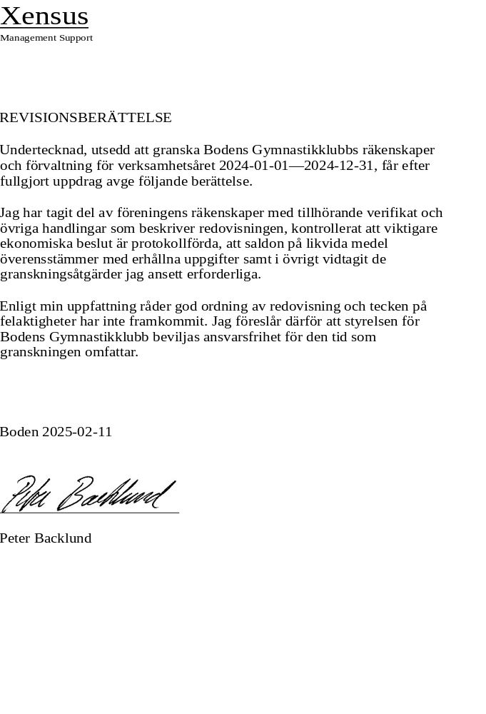

Styrelsens förslag till avgifter
Styrelsen föreslår att medlemsavgiften förblir oförändrad:
Medlemsavgift | 50 kr/termin (inräknad i terminsavgiften)

Verksamhetsplan 2025
Vi strävar efter att vara en förening med ett attraktivt och varierande utbud inom både Gymmix gruppträning samt barn- och ungdomsverksamheten.

Styrelsen
Styrelsen ska fortsättningsvis arbeta för att vara en förening i framkant när det gäller utbud, kvalitet och tillgänglighet för medlemmarna. Styrelsen ska arbeta efter verksamhetsplanen och vidareutveckla föreningen.

Utbildning
Utbildning för ledare, styrelse och passvärdar i Hjärt- och Lungräddning ska även genomföras med jämna mellanrum. Styrelsen avser att under våren 2025 genomför någon form av styrelseutbildning Fortsätta satsningen på kvalitet och utbildning. Alla ledare ska genomgå baskurs som motsvarar behovet för det eller de pass de ansvarar för, för att bibehålla vår kvalitetssäkring, vilket en Gymmix licensiering kräver. Alla utbildningar som föreningen bekostar ska anmälas och godkännas av kommittee-ansvarig inom ramen för deras budget och redovisas till styrelsen.

Ledare
Föreningens kärna är de ideella ledarna. Bra ledare skapar efterfrågan och tillväxt. Nöjda, engagerade och välutbildade ledare måste därför alltid vara det viktigaste målet. Våra ledare står fortsatt i fokus under verksamhetsperioden. Genom att vårda ledarna skapar vi också de bästa förutsättningarna för att behålla och rekrytera nya ledare. Vi fortsätter annonsera och uppmärksamma på hemsidan och Facebook att vi behöver fler ledare.

Gruppträning Gymmix

Vår strävan är att kunna erbjuda ett brett utbud av olika former av gympaaktiviteter som gympapass med olika intensitet från lättgympa till mer intensiva pass, cirkelfys, tabata och dansinspirerade pass. Under våren har vi tyvärr ingen verksamhet i Harads eller Svartlå men hoppas starta upp igen till hösten. Samma gäller yogan som har uppehåll under våren. Vår målsättning är att ha kompetenta och välutbildade ledare, samt att ha god kvalitet och bredd på vår verksamhet. Ledstjärna är rörelseglädje och gympa för alla! Gratis sommargympa/fysträning och julgympa planeras på sedvanligt sätt. Ledarträffar med aktivitet planeras 2–3 gånger per år. Kortare möten planeras inför uppstart av terminerna

Utbildning
Fortsätta satsningen på kvalitet och utbildning. Alla ledare ska genomgå baskurs som motsvarar behovet för det eller de pass de ansvarar för, för att bibehålla vår kvalitetssäkring, vilket en Gymmix licensiering kräver. Alla utbildningar som föreningen bekostar ska anmälas och godkännas av kommittee-ansvarig inom ramen för deras budget och redovisas till styrelsen.
Vi har budgeterat att våra ledare ska kunna erbjudas utbildning utifrån önskemål exempelvis gruppträning, zumba, inspirationsdagar samt baskurs för nya ledare. En lågbudget Inspirationsdag i samarbete med Luleå Korpen och Avans SK planerades och genomfördes nu i januari. Vi har även budgeterat för visst träningsmaterial.

Vi strävar efter att gemensamt hjälpas åt att rekrytera nya ledare. Ett sätt är att fånga upp intresserade deltagare från våra grupper och annonsera i olika media, tex Face-Book och lokala reklamblad. Om möjligt även delta i evenemang där klubben kan marknadsföra. En deltagare från våra grupper och två barnledare är intresserade av att gå gymmix baskurs underåret. Tyvärr blev den planerade baskursen i Umeå i februari inställd.

Inköp av material
Redskap och övrigt material ska förnyas och kompletteras vid behov. Ansökan efter inventering görs
till kommittee ansvariga som beslutar om inköp inom ramen för budgeten. Inköp där utöver beslutas av styrelsen

Barn- och ungdom
Barn- och ungdomsträningen ska fortsatt vara varierande och genomföras på ett lekfullt sätt och utgå från barnens individuella förutsättningar. Föreningen kommer att satsa på att bygga upp barngymnastiken från grunden. Det vi vill förmedla till våra barn är rörelseglädje.

Utbildning
Alla ledare skall ha genomgått Basutbildning. Vidare utbildning efter behov.

Inköp av material
Inköp av material så som ärtpåsar, rock ringar, lag-band, koner tas med i budgetberäkningen. Önskan om inköp görs till kommittee ansvariga som beslutar om detta tillsammans med styrelsen, inom ramen för budgeten. Inköp där utöver beslutas av styrelsen.

BUDGETFÖRSLAG RÄKENSKAPSÅRET 250101–251231
Rörelseintäkter | 250 000
Övriga intäkter | 10 000
Summa intäkter | 260 000
Kostnader | -353 300
Resultat före finansiella intäkter | -93 300
Finansiella intäkter | 6 000
Resultat före finansiella kostnader | -87 300
Finansiella kostnader | -1 500
Budgeterat resultat | -88 800

Inkommande motioner
Inga inlämnade motioner att behandla.

Val
Styrelsen
Uppdrag Period Namn

Ordförande 1 år _____________________________________

Ledamot 2 år _____________________________________

Ledamot 2 år _____________________________________

Ledamot 2 år _____________________________________

Ersättare 1 år _____________________________________

Ersättare 1 år _____________________________________

Ersättare 1 år _____________________________________

Revision
Revisor 1 år __________________________________

Valberedning
1. ________________________________
2. ________________________________
3. _________________________________
Ombud för Gymnastikförbundet Norrbottens Årsmöte
1. _________________________________________
2. _________________________________________
Slutord från ordförande
Då var de dags för ännu ett bokslut. Vi stänger verksamhetsåret 2024!Vi kämpar fortfarande med färre medlemmar vilket vi gjort ända sedan pandemin.
De är svårt att få folk till styrelsen, ledare på barnsidan och deltagare till Gymmix här behöver vi kraftsamla och hitta ett sätt hur vi ska få föreningen att åldras med värdighet.
I år fyller vi 105 år. Ett stort Tack till ledare, passvärdar och styrelse för de arbete ni gör samt alla medlemmar som gör att vi finns.
Tack för mig!
Katrin Sjögren
Ordförande Bodensgymnastikklubb

